第十四讲 幻方



------------------------------------------------------------------------------------------------------------------------------------------------------------------------------------------------------------------------------------------------------------------



**【知识点解析】**

**一、幻方的概念：**

所谓幻方是指在正方形方格表的每个方格内填入数，使得每行、每列和两条对角线上的各数之和相等；而阶数是指每行、每列所包含的方格数。

幻方题可以粗略的分为两种，一种是限制了所填入的数字，或者给出了需要填入的各个数字，或者已经填入一个或几个数字；另一种是对填入的数字没有任何限制，填对即可。

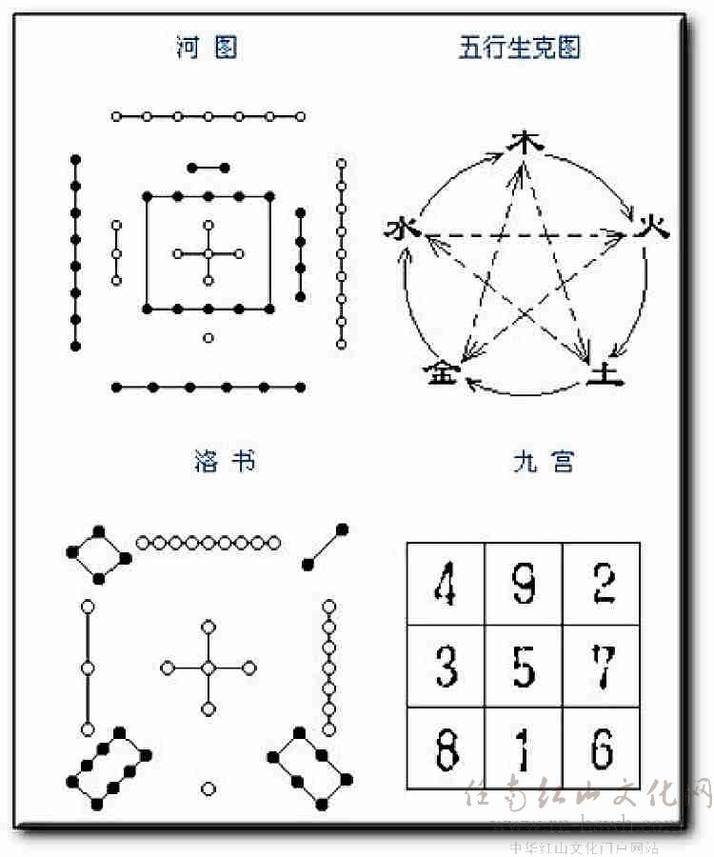幻方又称为魔方，方阵等，它最早起源于我国。宋代数学家杨辉称之为纵横图。关于幻方的起源，我国有“河图”和“洛书”之说。相传在远古时期，伏羲氏取得天下，把国家治理得井井有条，感动了上苍，于是黄河中跃出一匹龙马，背上驮着一张图，作为礼物献给他，这就是“河图”了，是最早的幻方。伏羲氏凭借着“河图”而演绎出了八卦。后来大禹治洪水时，洛水中浮出一只大乌龟，它的背上有图有字，人们称之为“洛书”。“洛书”所画的图中共有黑、白圆圈45个。把这些连在一起的小圆和数目表示出来，得到1至9这九个数，恰组成一个三阶幻方。

**二、幻方问题主要方法**

1、累加法

利用累加的方法可以求出“幻和”和关键位置上的数字。通常将若干个“幻和”累加在一起，再计算每一个位置上的重数，从而求出“幻和”和关键位置上的数字。

2、求出“幻和”和关键位置上的数字后，结合枚举法完成数阵图的填写，在填写数阵图的过程中注意从特殊的数字和位置入手。

3、比较法

利用比较的方法可以直接填出某些位置的数字。注意观察数阵图中相关联的“幻和”之间的关系，注意它们之间共同的部分，去比较不同的部分。

4、掌握好3阶幻方中的规律。



三阶幻方的性质：1.中心位置上的数等于幻和除以3；

2.角上得数等于和它不相邻的两条边上的数的平均数；

3.中心数两头的数等于中心数的2倍。



**例1：**我们先来一起解决三道难度相差很大的题目，目的在于总结出三阶幻方的若干重要性质。

如下图，将1—9填入3×3的方格表中，使得每行每列以及两条对角线上的三个数字之和都相等，你一共可以得到多少种填法？

第1题

**例2：**下图是一个三阶幻方，请说明幻和等于3倍的E 且D+F=2×E。

**例3：上**图是一个三阶幻方，请说明A+B=2×C。

|  |  |  |
| --- | --- | --- |
|  | B |  |
| A |  |  |
|  |  | C |

第3题

**例4：**那么究竟我们总结出来的3条性质有什么用呢，

请完成下面的三阶幻方：

|  |  |  |
| --- | --- | --- |
|  | 17 |  |
| 29 |  |  |
| 19 |  |  |

第4题（2）

|  |  |  |
| --- | --- | --- |
|  |  |  |
|  | 100 | 19 |
| 95 |  |  |

第4题（1）

**例5：**下图是一个三阶幻方，请说明幻和等于3倍的E 且D+F=2×E。

**例6：**下图是一个三阶幻方，请说明A+B=2×C。

|  |  |  |
| --- | --- | --- |
|  | B |  |
| A |  |  |
|  |  | C |

第3题



**A档**

1、请完成下面的三阶幻方：

|  |  |  |
| --- | --- | --- |
|  | 17 |  |
| 29 |  |  |
| 19 |  |  |

第4题（2）

|  |  |  |
| --- | --- | --- |
|  |  |  |
|  | 100 | 19 |
| 95 |  |  |

第4题（1）

2、求任一列、任一行以及两条对角线上的三个数之和都等于267的三阶质数幻方。

3、将1—12填入图中的12个区域内，使得每个圆圈内的4个数字之和都相等。

10

2

5

4

7

8

4、将1、2、3、4、5、6、7、8、9分别填入图中的9个圆圈内，使图中每条直线上圆圈内所填数之和都相等，那么这个相等的和为_______；（图中有7条直线，请填出）

第1题

5、如下图，将1—9填入3×3的方格表中，使得每行每列以及两条对角线上的三个数字之和都相等，你一共可以得到多少种填法？

6、请完成下面的三阶幻方：

|  |  |  |
| --- | --- | --- |
|  | 17 |  |
| 29 |  |  |
| 19 |  |  |

第4题（2）

|  |  |  |
| --- | --- | --- |
|  |  |  |
|  | 100 | 19 |
| 95 |  |  |

第4题（1）

**B档**

**1、**将1—12填入图中的12个区域内，使得每个圆圈内的4个数字之和都相等。

10

2

5

4

7

8

2.将1、2、3、4、5、6、7、8、9分别填入图中的9个圆圈内，使图中每条直线上圆圈内所填数之和都相等，那么这个相等的和为_______；（图中有7条直线，请填出）

3. 用1～9这九个数编排一个三阶幻方。



4. 请编出一个三阶幻方，使其幻和为24。



5. 在下面图中的A、B、C、D处填上适当的数，使其成为一个三阶幻方。

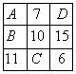

6. 在下面各图形的○里填上适当的数，使每条线上三个数的和都等于21。



**C档**

1. 用1～9这九个数补全图1中的幻方，并求幻和。



2. 用3～11这九个数补全图2中的幻方，并求幻和。



3. 在图3的空格中填入不大于15且互不相同的自然数使每一横行、竖行和对角线上的三个数之和都等于30。



4、用1～16这十六个数编排一个四阶幻方（四行四列）。

5、用1～64这六十四个数编排一个八阶幻方（八行八列）。



1、下图是一个三阶幻方，请说明幻和等于3倍的E 且D+F=2×E。

2、请完成下面的三阶幻方：

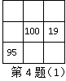

3、从1至13这十三个数中挑出十二个数，填到图3的小方格中，使每一横行四个数之和相等，使每一竖列三个数之和又相等。

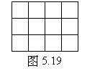

4、 把1，2，3，4，5，6，7，8，9这九个数填入九个方格中，使每行、每列、每条对角线上三个数的和相等。

5、 把2，3，4，5，6，7，8，9，10这九个数填到九个方格中， 使每行、每列、以及对角线上的各数之和都相等。

6、下图中，每个字母代表一个数。已知每行、每列、每条对角线上的三个数和都相等，若。求与为多少？

|  |  |  |
| --- | --- | --- |
|  |  |  |
|  |  |  |
|  |  |  |

7、下图中，7个字母，各代表7个数字，要使三阶幻方成立，“”所代表的数字是多少？

|  |  |  |
| --- | --- | --- |
|  |  |  |
|  |  | 18 |
|  | 12 |  |



----------------------------------------------------------------------------------------------------------------------------------------------------------------------------------------------------------------------------------------------------------------------------------------------------------------------------



1.将九个数填入左下图的九个空格中，使得任一行、任一列以及两条



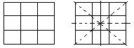

2.把1～9这九个数字填写在右图正方形的九个方格中，使得每一横行、每一竖列和每条对角线上的三个数之和都相等。

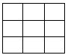

3.用11，13，15，17，19，21，23，25，27编制成一个三阶幻方。

4.求任一列、任一行以及两条对角线上的三个数之和都等于267的三阶质数幻方。

5.在下列各图空着的方格内填上合适的数，使每行、每列及每条对角线上的三数之和都等于27。

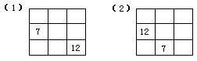

6. 求任一列、任一行以及两条对角线上的三个数之和都等于267的三阶质数幻方。

7.在右图的九个方格中填入不大于12且互不相同的九个自然数（其中已填好一个数），使得任一行、任一列及两条对角线上的三个数之和都等于21。

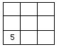

8.在下页右上图的空格中填入七个自然数，使得每一行、每一列及每一条对角线上的三个数之和都等于90。

